МАУ "РЕДАКЦИЯ ГАЗЕТЫ "ВЕСТИ"

Строительство и благоустройство
16.08.2023
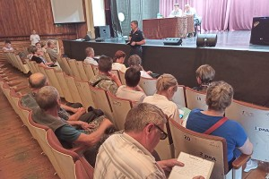О чем жители спросили главу в Углекаменске
В нынешнем году должно завершиться строительство водозабора в Углекаменске, а это значит, что в домах у местн ых жителей наконец будет чистая и качественная вода. Впереди строительство нового инфекционного госпиталя.
Об этом и не только шла речь 9 августа на очередной информационной встрече главы Партизанского городского округа Олега Бондарева с населением в Углекаменске.
Если решение вопросов со строительством новой школы в Углекаменске и ремонтом КДЦ «Рассвет» еще продолжается, то по поводу появления в селе инфекционного госпиталя на сто коек перспективы более ясные. Проектирование практически завершено, известна проектная стоимость – около полутора миллиардов рублей. А это не только медицинское обслуживание населения, но и дополнительные рабочие места для местных жителей, ведь нужны будут и лечебные кадры, и вспомогательный, технический персонал.
В конце нынешнего года должно завершиться возведение нового водозабора, пока работы на объекте ведутся по графику, сделаны дополнительные уточнения проекта.
Есть у округа и перспективы жилищного строительства. В нашем муниципалитете более четырехсот домов барачного типа, в которых проживает около четырех тысяч семей. По предварительным расчетам, учитывая нынешнюю стоимость квадратного метра, чтобы их переселить, потребуется двенадцать миллиардов рублей. Сумма внушительная, но вместе с тем актуален и другой вопрос – куда переселять? Жилищное строительство в нашем округе не ведется, как в более крупных городах, а имеющиеся многоквартирные дома строились в основном в советское время, и тоже не всегда находятся в удовлетворительном состоянии. Руководство нашего муниципалитета решило направить предложение губернатору Приморского края по поводу строительства нового жилья. Для этих целей рассматриваются десять площадок, где можно в ближайшие годы возвести многоэтажные, многоквартирные жилые дома.
Тем временем, переселение из ветхого и аварийного жилья продолжается – в прошлом году в программе участвовали 22 семьи. На новом этапе, рассчитанном на 2024-2027 годы, всего в округе планируется расселить около ста домов. В сравнении с предыдущими периодами их количество увеличено почти в пять раз. В том числе программа включает и жилой фонд Углекаменска.
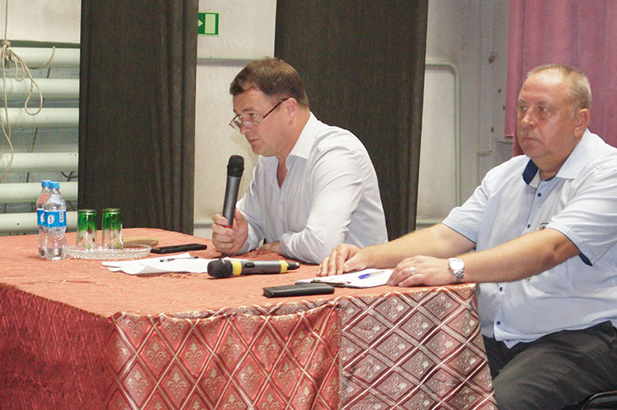В 2022 году в селе было прогрейдировано 17 грунтовых дорог общей протяженностью почти тринадцать километров, в нынешнем году объем работ по этому направлению увеличен. Также благодаря асфальтированию дороги и обустройству тротуаров и съездов новый облик получила улица Калинина. Должно наладиться стабильное транспортное сообщение – наш муниципалитет получит четыре пассажирских автобуса, три из которых будут работать на маршруте №101.
На встрече жители озвучили проблемные адреса и улицы, нуждающиеся в благоустройстве, асфальтировании, обустройстве водоотводных канав, кюветов, тротуаров. Хотят углекаменцы иметь в селе и современную хоккейную коробку. Все пожелания внесены в протокол, также Олег Анатольевич напомнил участникам встречи, что ряд вопросов по этому направлению можно решить благодаря созданию ТОС и участию со своими проектами в конкурсах для получения финансирования.
Звучали на встрече и слова благодарности за обустроенный местными активистами родничок и за обновленный тротуар на главной улице, по которому теперь местные жители ходят за чистой водой.
Вместе с главой поделились с участниками встречи актуальной информацией и ответили на вопросы жителей представители различных ведомств и структур.
По словам главного врача Партизанской городской больницы №1 Елены Писарец, впервые за долгое время удалось избежать закрытия филиала в Углекаменске на период отпусков сотрудников и ликвидировать очереди на прием к педиатру и терапевту — благодаря организационным и кадровым решениям. Многие виды медицинской помощи стало возможно получить в доврачебном кабинете, например, взять справку или направление на анализы. Не выезжая из села можно пройти диспансеризацию и попасть по предварительной записи на прием к узким специалистам из поликлиники Партизанска – они поочередно приезжают каждую неделю. Но прежде желательно подготовиться — посетить фельдшера или терапевта, сдать анализы, пройти обследование, например, сделать ЭКГ.
Что касается правопорядка, в Углекаменске кражи и грабежи, тяжкие и особо тяжкие преступления совершаются в основном в состоянии алкогольного опьянения. В том числе после употребления «самопала». Самогонщиков выявляют, штрафуют, но и жителям нужно активнее сообщать о нелегальных торговцах в полицию.
Также сотрудники полиции напомнили об интернет-мошенничестве. Помимо уже известной схемы «ваш родственник попал в беду» все чаще встречаются случаи, когда звонящий представляется сотрудником полиции, прокуратуры, ФСБ и убеждает помочь разоблачить преступника, совершив некие финансовые операции или сообщив пароль, который сейчас придет на телефон. На самом деле правоохранительные органы, обзванивая граждан, оперативные мероприятия не проводят. Мошенники при этом зачастую находятся за рубежом, и потом практически невозможно наказать их и получить назад свои деньги, а это порой кредиты на сотни и миллионы рублей. Либо мошенники обещают вернуть всю сумму, но при условии, что гражданин совершит теракт, подорвет или подожжет государственный или транспортный объект, военкомат.
Были пожелания у жителей Углекаменска к сотрудникам ППС и ДПС — по возможности чаще выезжать в село для контроля общественного порядка в вечернее и ночное время. Нарушителей закона здесь регулярно выявляют местные и краевые экипажи госавтоинспекции, специалисты, пресекающие незаконный оборот наркотиков и оружия. Но и сами жители вправе становиться народными дружинниками и вместе с полицейскими патрулировать улицы, и присылать фотографии, если, к примеру, стали свидетелями парковки автомобиля и распития алкоголя в сквере Памяти или у шахтерского памятного знака. Кандидаты в дружинники уже есть.
Анна СЕРГИЕНКО.
Фото автор
https://partizansk-vesti.ru/blagoustrojstvo-2/stroitelstvo-i-blagoustrojstvo/

